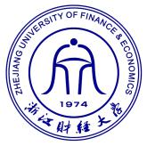

**研 究 生 课 程 论 文**

题目：基于货币政策报告的民营企业融资支持政策文本分析

学生姓名 罗清天

学 号 210510031011

所在学院 数据科学学院

专业名称 经济统计学

课程名称 自然语言处理

2022年06月